Detailed Specification Proposal – Iteration D2:
Cash Management

Project: Acacia
Stage: ---
Start Date: 15/04/2009
Duration: ---
Version: 1
Author: Petar Milev
Email: fearlesshyena@gmail.com

Contents

1 Tasks Included 3
1.1 Main Tasks 3
1Implementation Details 4
1.2 Cash Reconcile List Panel 4
1.3 Cash Reconcile Form 4
1.4 Banknote Quantity Form 11
Estimation 13

1 Tasks Included

Main Tasks

- Cash Reconcile List Panel
- Cash Reconcile Form
- Banknote Quantity Form

Implementation Details

Cash Reconcile List Panel
http://code.google.com/p/acacia-business-ace/issues/detail?id=34&sort=priority

Панела е достъпен от главното меню Cash Management->Cash Reconcile.
Менюто Cash Management се намира между менютата Payments и Reports.

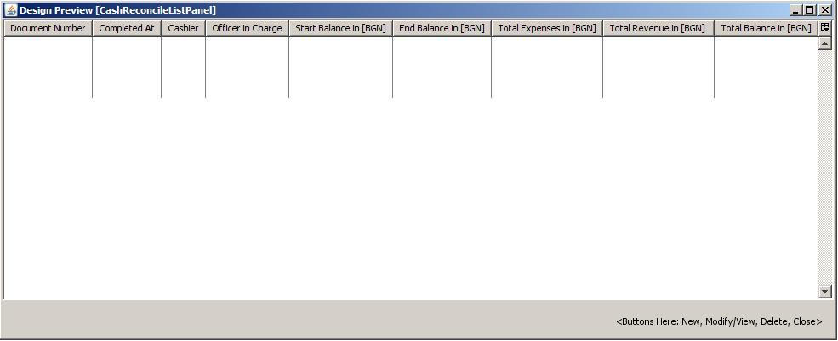

- Колоните Total Еxpenses и Total Revenue и End Balance са суми изчислени върху пероида от последното засичане до текущото.
- Total Balance e общия баланс към „completed at” датата на cash reconcile документа.

Cash Reconcile Form
http://code.google.com/p/acacia-business-ace/issues/detail?id=34&sort=priority

Cash Reconcile e BusinessDocument и в този смисъл ще използва функциналността на BusinessDocument, и ще го наследява.

    - Tab “Primary Info”

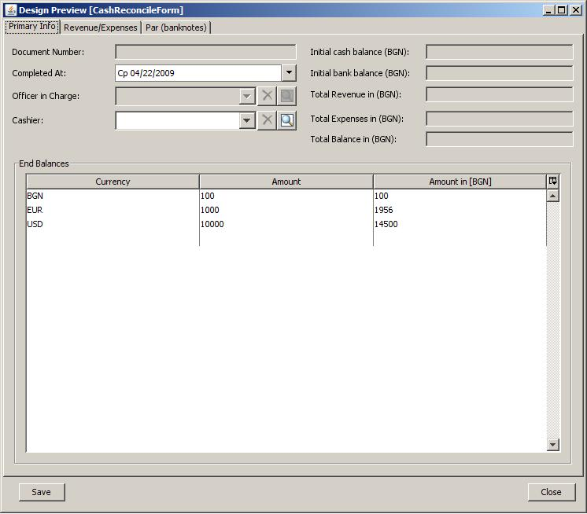
Дефиниция:
Период от последното засичане – това е период с долна и горна граница от тип „дата и час” определени по следния начин: ако текущото засичане е първото засичане за тази организация, периода няма долна граница. Ако това не е първо засичане, долната граница е completedAt момента на последното засичане. Горната граница на периода е createdAt датата на текущия документ.

- Document Number – номер (аналогичнен на номера при фактурите) – първата цифра съответства на клона на фирмата – readonly. Този номер се генерира автоматично вследствие наследяването на BusinessDocument и вградената функционалност в системата обработваща този вид документи. Номера е съставен от поредния номер на офиса изместен наляво със седем знака. Полученото число след това се увеличава с 1. Например ако поредния номер на офиса е 1, първоначалното число е 1 x 1,000,000 което прави 1,000,000. Първия генериран номер ще е 1,000,001. За вторият офис първия пореден номер ще 2,000,001 и т.н.

- Completed At – момент на complete на документа – readonly, полето съдържа дата и час.
- Officer in Charge – проверяващ, човека въвеждащ документа (readonly)
- Cashier – проверявания касиер, полето се избира от Person, от текущата организация
Cashier са persons от текущия branch, които са класифицирани като cashier.
- Initial cash/bank balance – баланс на плащанията към момента на създаване на текущото засичане
- Total Revenue/Expenses – входящи/изходящи плащания към периода от последното засичане. Стойността е равна на съответната стойност от Tab „Revenue/Exspenses”
- Total Balance – баланс към момента на приключване на текущото засичане. Стойността се попълва при натискане на Complete.
- End Balances – суми в различните валути към момента на приключване на текущото засичане

При създаване на нов Cash Reconcile имаме възможни операции: Save и Complete. При Save документа преминава в статус Draft при Complete, документа преминава в статус Completed.
Следните полета се попълват при Complete (преди това нямат стойност): Document Number, Completed At, Total Balance, Таблица End Balances.

    - Tab “Revenue/Expenses”

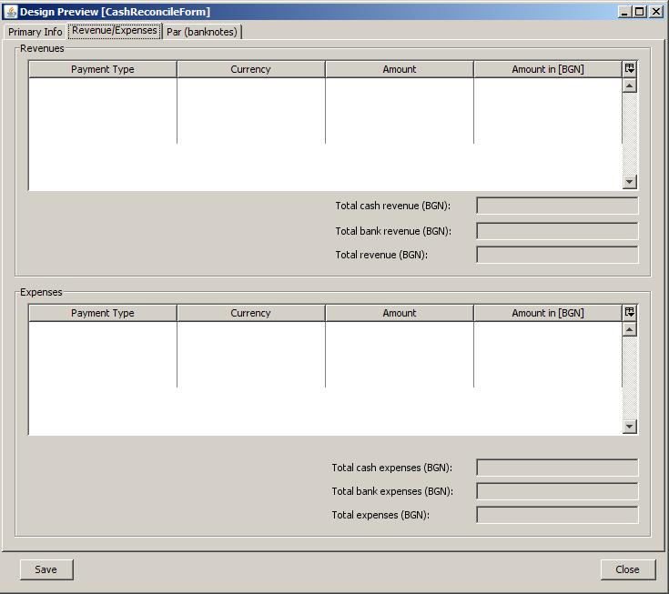

- Revenues – всеки ред обобщава приходите от даден тип (cash/bank) в дадена валута. Извадката е само за приода от последното засичане.
- Expenses – всеки ред обощава разходите от даден тип в дадена валута. Извадката е само за периода от последното засичане.
- Total cash/bank revenue/expenses – сумарни стойности върху съответните таблици и тип плащане
- Total Revenue – сума върху всички редове на таблицата
- Total Expenses – сума върху всички редове на таблицата

    - Tab “Par (banknotes)”

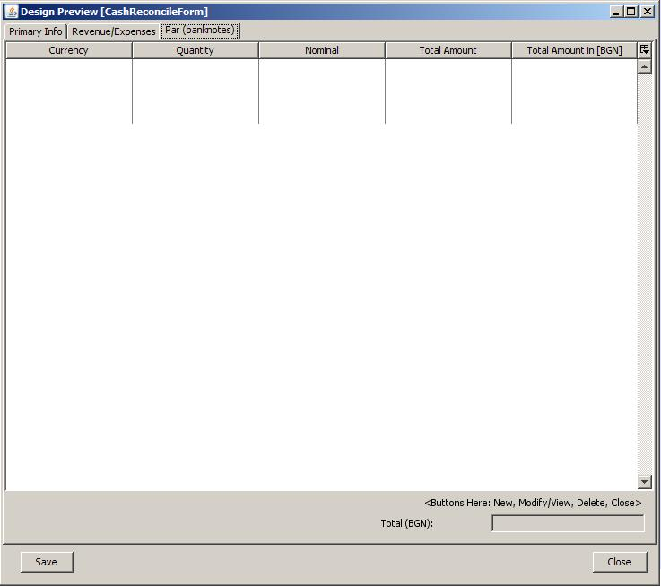

- Таблица за въвеждане на всички количества номинали налични в касата към момента на засичането
- Total – сума всички налични номинали. Показва наличността на касата в момента на засичането.

Banknote Quantity Form
http://code.google.com/p/acacia-business-ace/issues/detail?id=34&sort=priority

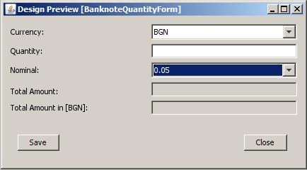

Полето Nominal показва всички възможни номинали за избраната валута. Стотинките (центовете) са показани като десетично число по-малко от 1. Например 1 стотинка е означена като 0.01.

Връзката между възможни номинали и валута ще се пази в entity CurrencyNominal. То ще има полета :
Currency – com.cosmos.acacia.crm.data.Currency
До колкото съм забелязал този клас за валута не се използва никъде. Класът за валута който се използва е com.cosmos.acacia.crm.enums.Currency
Nominal – десетично число. За стотинки/центове, числото ще е по-малко от 1 (напр: 0.01 за 1 цент).

Таблицата currency_nominal ще се инициализира от метод на CurrencyNominalBean, който ще бъде извикан от метода AcaciaInitServlet.init. Метода не трябва ли да се извика от DatabaseResourceLocal.initDatabaseResource(), защото все пак става въпрос за инициализиране на Database ресурси?

Estimation

Name | Category | Estimation (h)
Main:
Cash Reconcile List | L1 | 8
Cash Reconcile Form : Tab1 | F1 | 12
Cash Reconcile Form : Tab2 | L0*2 | 8
Cash Reconcile Form : Tab3 | L0, F0 (+4) | 12
Total: |  | 42

